Задание на производственную практику (технологическую (проектно-технологическую) практику)
Задание состоит из 2 частей. Вам предлагается разработать печатную плату предложенной электрической схемы. В первой части необходимо самостоятельно подготовить реферат с анализом удаленного производства печатных плат: найти несколько предприятий (не менее 2), которые осуществляют производство плат и определить какую техническую документацию Вам необходимо предоставить для изготовления платы, а также в каком формате. Сделать краткий обзор программного обеспечения (не менее 2), с помощью которого можно спроектировать плату. Минимальный объем – 500 слов, оригинальность не менее 25%.
Вторая часть – необходимо разработать эту печатную плату. На рисунках 1-3 приведены электрические схемы. Все эти схемы расмотрены в [1].
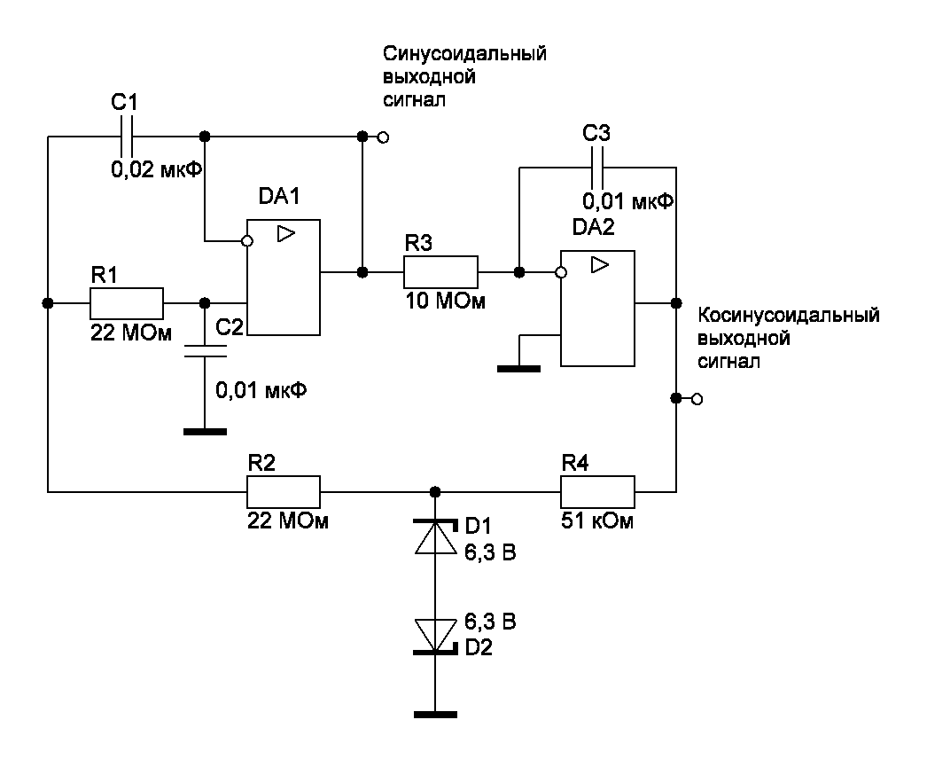
Рисунок 1 – Квадратурный генератор с частотой 1 Гц

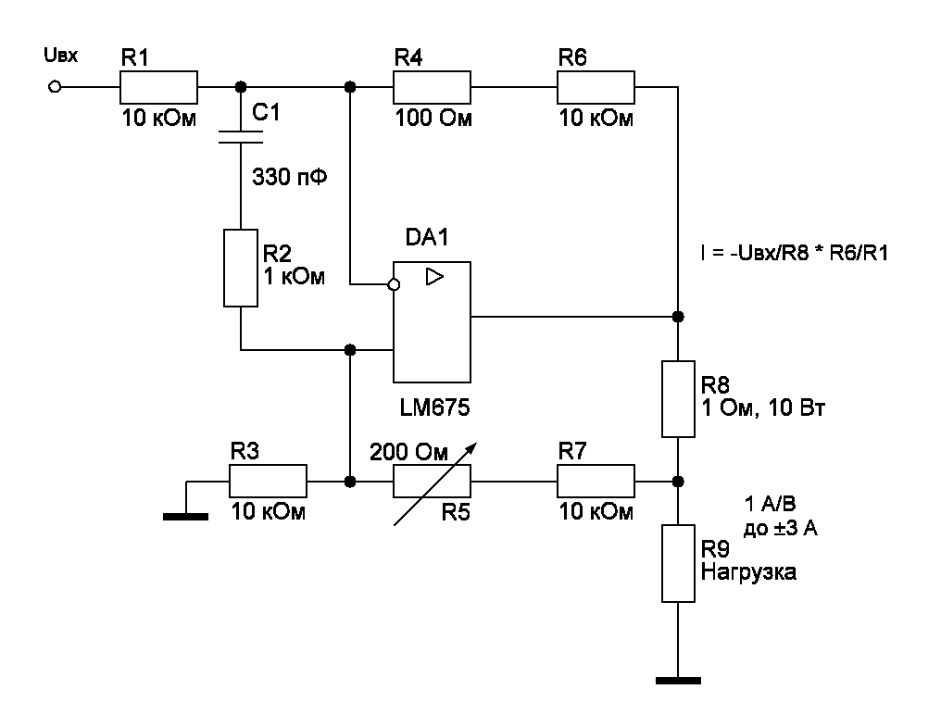
Рисунок 2 – Сильноточный биполярный источник тока

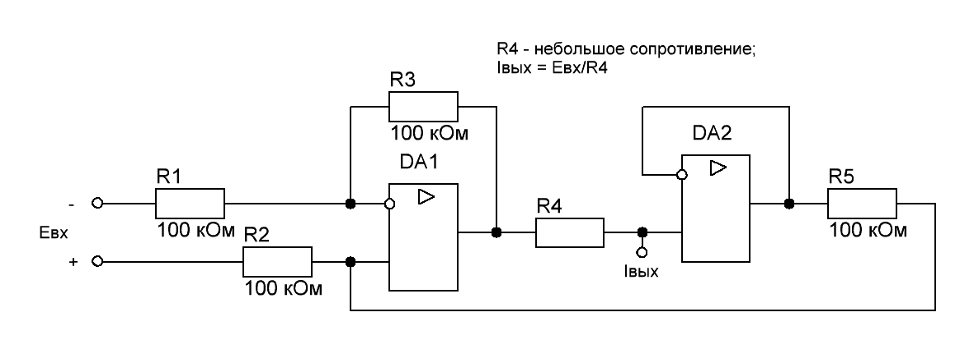
Рисунок 3 – Прецизионный биполярный источник тока
Вы используете одну схему в зависимости от варианта, чужой вариант не принимается. Варианты приведены в таблице 1.
Таблица 1 – Варинты заданий
Первая буква фамилии | Схема
А - Й | Рисунок 1 – Квадратурный генератор с частотой 1 Гц
К - Ф | Рисунок 2 – Сильноточный биполярный источник тока
Х - Я | Рисунок 3 – Прецизионный биполярный источник тока

В отчете по второй части должны быть приведено:
- Текстовое описание процесса разработки печатной платы в выбранном программном пакете со скриншотами всех этапов. Только скриншоты / изображения не принимаются. Минимальный объем текста 200 слов.
- Финальное изображение чертежа печатной платы, оформленное в соответсвии с требованиям ЕСКД.
Отчет должен быть выполнен с соотвествии с требованиям Положения об организации и проведении практики обучающихся Тольяттинского государственного университета и методических рекомендаций кафедры.
В качестве примера рассмотрим 4 схему и выполним ее трассировку в пакете DipTrace (можно скачать и использовать в некоммерческих целях бесплатно). Ссылка приведена в использованных источниках.
Расмотрим трассировку печатной платы на примере следующей схемы (рисунок 4).
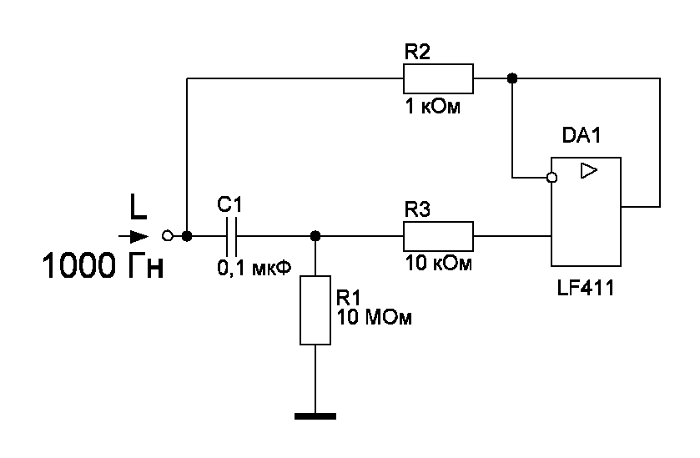
Рисунок 4 – Активный имитатор катушки индуктивности
Эта схема имитирует работу катушки индуктивности с помощью операционного усилителя, резисторов и конденсатора. Ее описание можно найти в [1].
Ключевым электронным компонентом схемы является операционный усилитель LF411, схематичное изображение корпуса которого показано на рисунке 5.
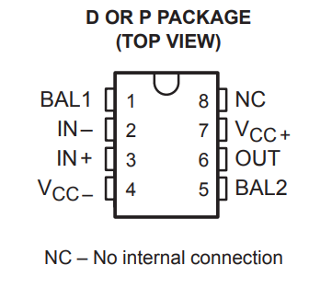
Рисунок 5 – Вид микросхемы LF411, представленный в технической документации (datasheet)
Кроме напрямую указанных на принципиальной схеме двух входов и одного выхода в микросхеме присутствуют дополнительные выводы, всего восемь. Для работы нам необходимо задействовать инвертирующий вход (2), неинвертирующий вход (3), выход (6), а также обязательно подключить источник питания ±15 вольт к выводам 4 (минус) и 7 (плюс). К выводам BAL1 (1) и BAL2 (5) можно подключить источник тока для балансировки смещения нуля в прецизионных схемах, в нашем случае мы не будем его подключать, оставив выводы свободными. Также вывод 8 не подключается никуда, он не задействован в операционном усилителе, однако присутствует, так как используется стандартный корпус микросхемы с 8 выводами.
Откроем DipTrace Schematic и попробуем найти нужный компонент. Для этого выполните пункт меню Objects→Find Component… и появившемся окошке наберите LF411 (рисунок 6). К сожалению, ничего не найдено! Придется поискать совместимый по выводам и размеру корпуса аналог. Производитель LF411 фирма Texas Instruments, поэтому выбираем этот пункт на панели слева и ищем похожие микросхемы (рисунок 7). Видно, что LF351P - это тоже операционный усилитель, назначение его выводов совпадает с нашей микросхемой и выпускается в таком же корпусе.
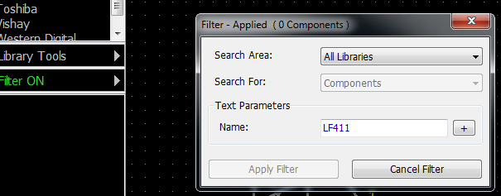
Рисунок 6 – Поиск компонентов

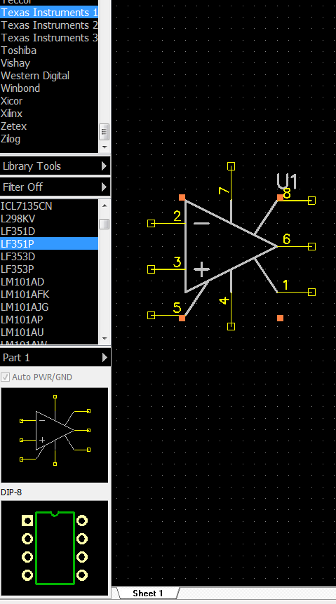
Рисунок 7 – Поиск аналога LF411 в DipTrace Schematic

На этом бы можно было остановиться, используя в программе LF351P вместо LF411, но мы добавим недостающий элемент в библиотеку. Для этого откройте программу Component Editor и нажмите правой кнопкой на LF351P (найдите его аналогично как в программе Schematic). Выберите пункт Duplicate Components. Переименуйте новый элемент как показано на рисунке 8.
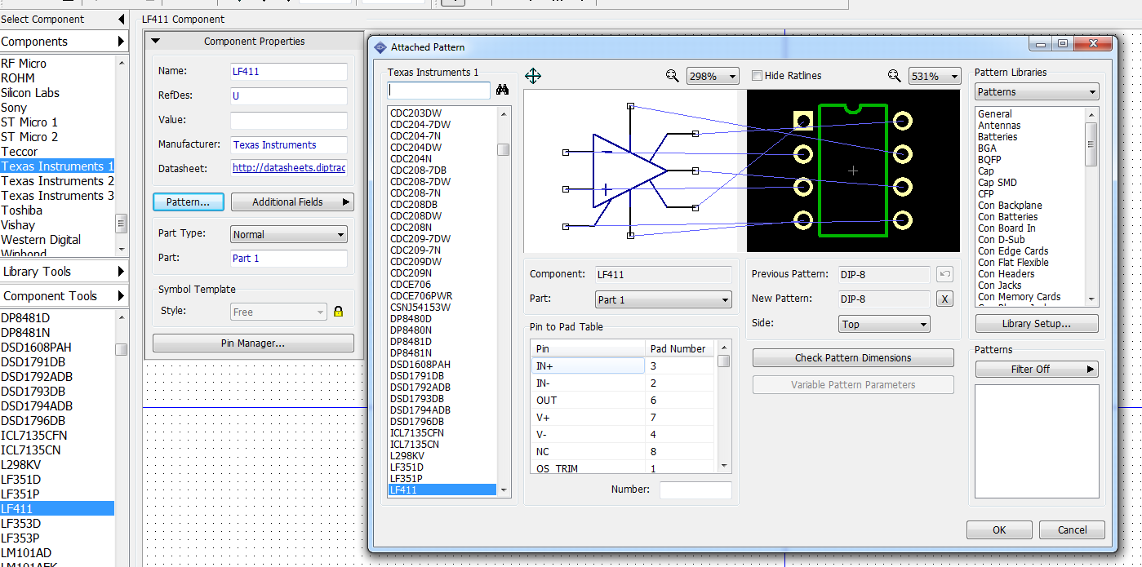
Рисунок 8 – Создание элемента LF411
Нажав на кнопку Pattern… убедитесь, что к УГО операционного усилителя привязан DIP корпус с 8 выводами. На этом Component Editor можно закрыть. При попытке закрыть появится сообщение, что стандартные библиотеки редактировать нельзя и Вам придется выбрать другое название библиотеки компонентов, например, mylib.
Далее в Schematic, выполните пункт меню Library→Library Setup… В появившемся диалоговом окне (рисунок 9) добавьте свою библиотеку mylib (User Components→Add Library).

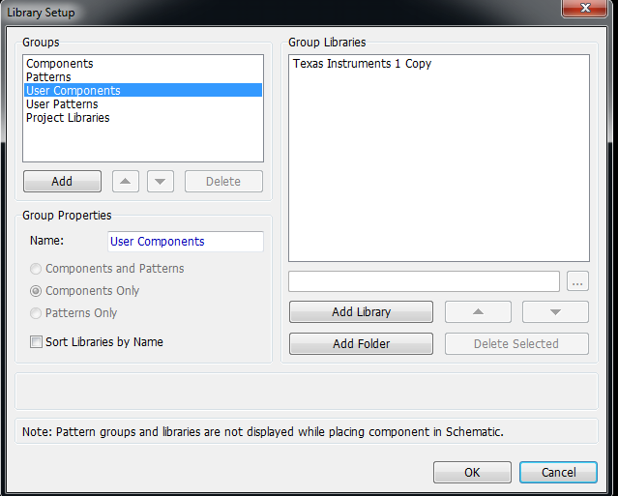
Рисунок 9 – Добавление библиотеки с новым операционным усилителем
Теперь Вы можете найти и использовать LF411 в своей схеме, как показано на рисунке 10. Далее на схеме размещаем 3 резистора и конденсатор (не забудьте вернуться в стандартную библиотеку). Обратите внимание на рисунок 11. В библиотеке очень много разных резисторов, они отличаются размерами корпусов. Например, выберем RES-10.16/5.1x2.5. 10.16 – это расстояние между отверстиями на печатной плате, куда будет устанавливаться резистор, в мм. 5,1 и 2,5 ширина и диаметр самого резистора в миллиметрах. Размеры резистора определяются его мощностью и приводятся в документации на них (например, рисунок 12). Используем в схеме стандартные резисторы RES с размерами 7,62/4x1.5.

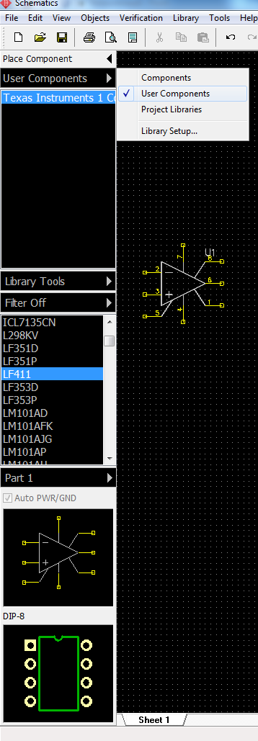
Рисунок 10 – Поиск созданного компонента LF411

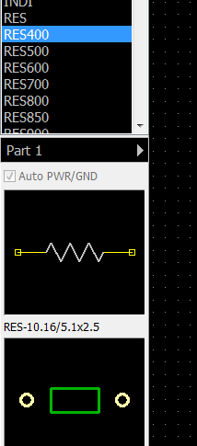
Рисунок 11 – Выбор резистора
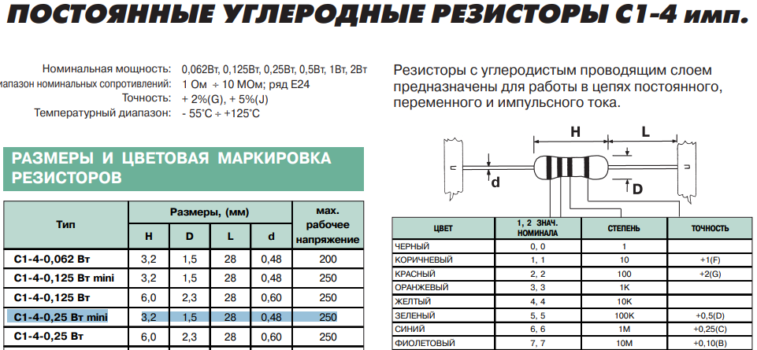
Рисунок 12 – Фрагмент документации на резисторы C1-4 имп.

Составим нашу схему, она приведена на рисунке 13.
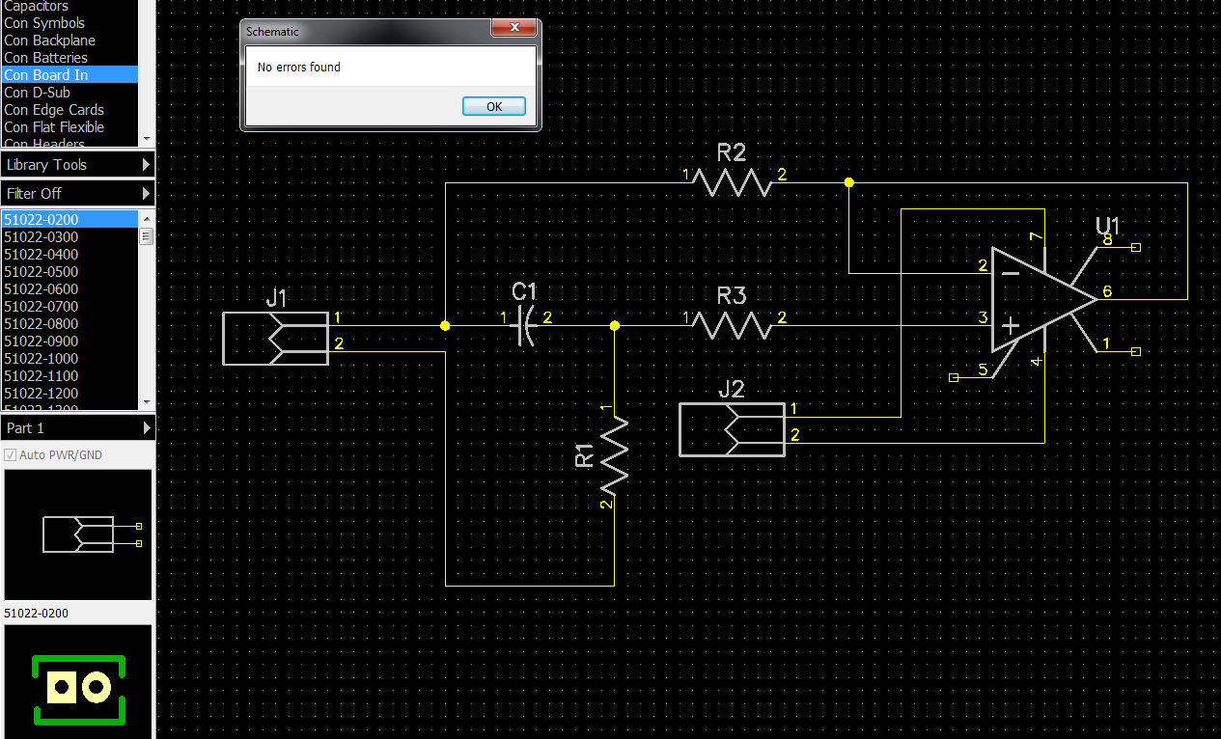
Рисунок 13 – Готовая схема имитатора индуктивности в DipTrace Schematic
Обратите внимание на следующие моменты:
- Все задействованные выводы компонентов должны куда-то подключаться, то есть питание операционного усилителя, это не просто абстрактный вывод «+» и «-», а конкретный разъем, через который планируется подключение внешнего источника питания.
- Разъемы бывают разные, их много в программе, при выборе учтите, что не все они имеют модель корпуса (на рисунке 9 это самый нижний левый угол, если это окошко пустое, то корпус отсутствует в библиотеке). Для трассировки печатной платы Вам необходимо использовать только элементы с корпусами.
- Выполните пункт меню Verification→Electrical Rule Check (F9). Ошибок на этом этапе быть не должно. Если они есть, пока они не исправлены, не переходите к дальнейшим пунктам.
Сохраните файл. И закройте эту программу, а откройте PCB Layout.
Откройте сохраненный файл в ней, при открытии в появившимся диалоговом окне импорта соединений просто нажмите Ок. Должно появится окно, похожее на показанное на рисунке 14.
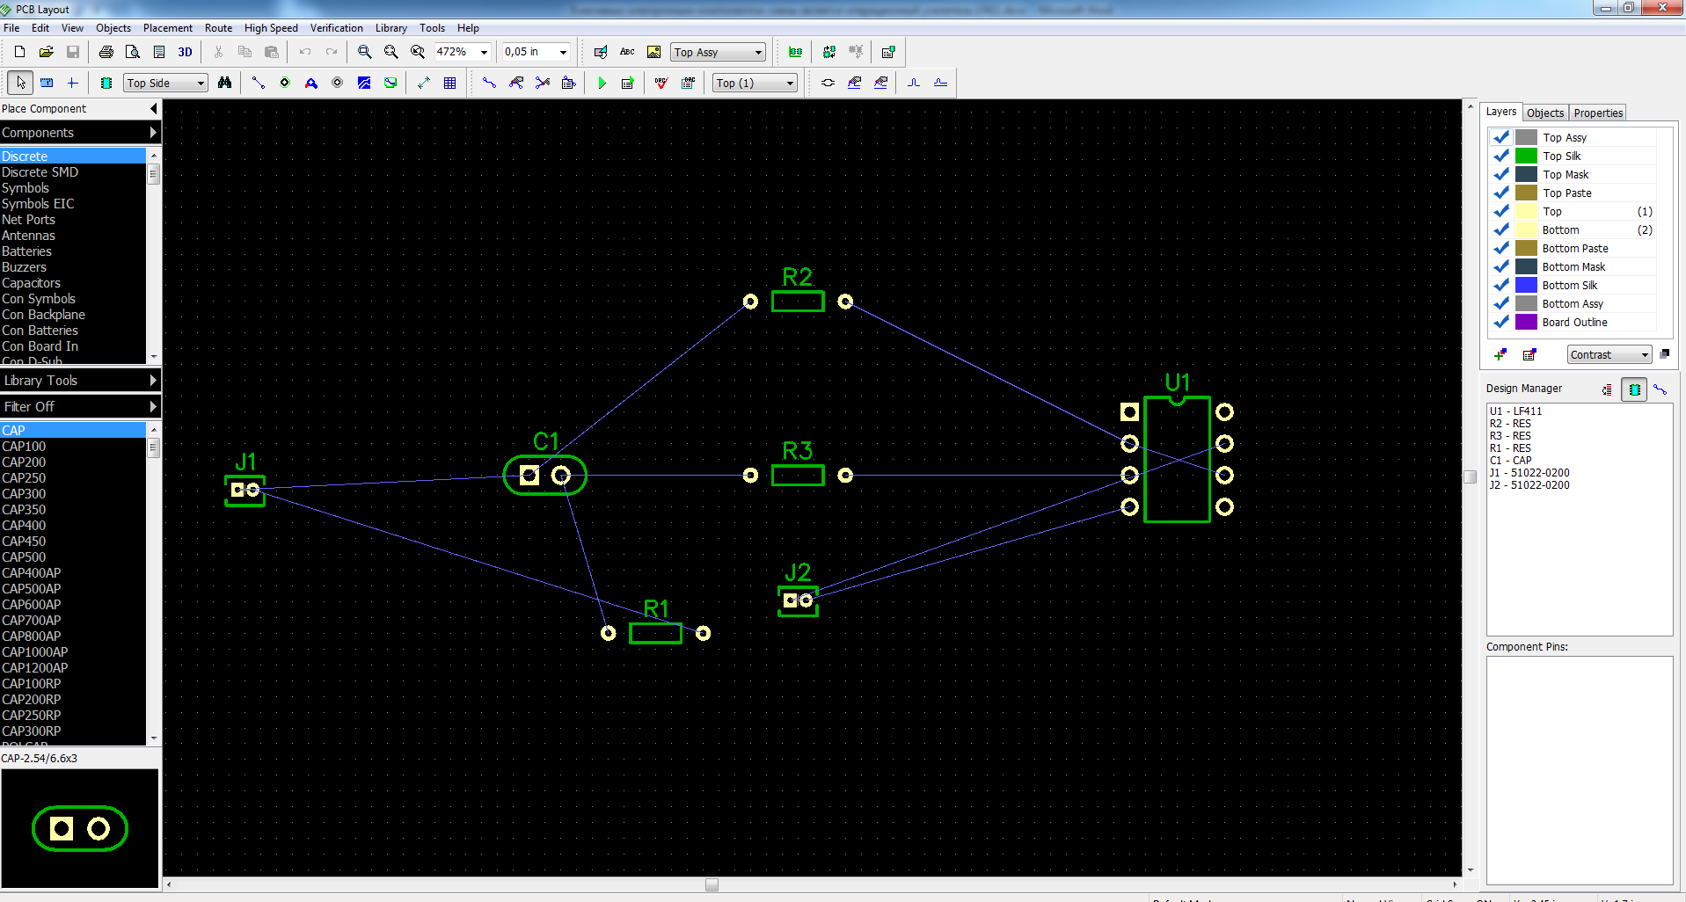
Рисунок 14 – Схема имитатора индуктивности в PCB Layout
Можно уже сейчас выбрать пункт меню Route→Run Autorouter (Ctrl+F9) и получить изображение двухсторонней печатной платы (рисунок 15).
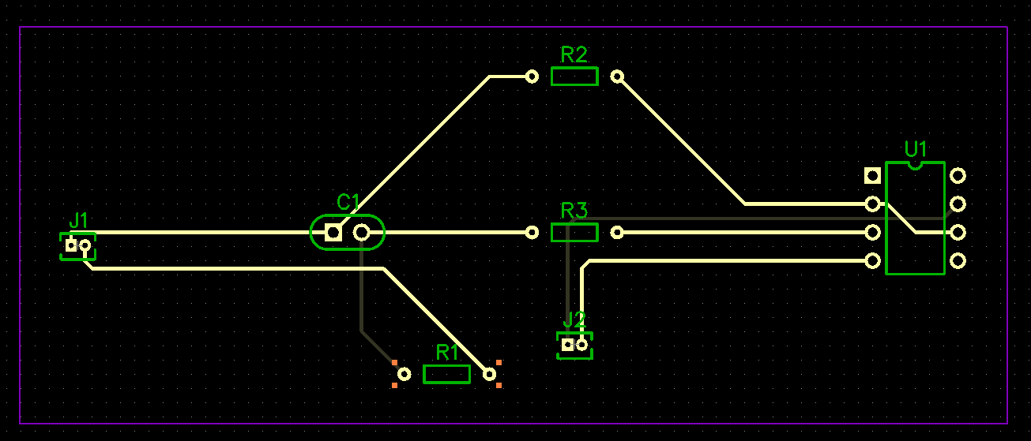
Рисунок 15 – Трассировка печатной платы по умолчанию
Однако полученный результат обычно неприемлем: размеры платы завышены, место используется неэффективно и т.д. Поэтому выполняем пункт меню Route→Unroute All. Дорожки пропадут, а границу платы придется удалить вручную, выбрав ее и нажав DEL.
Элементы можно перемещать вручную, вращать их. Аналогично можно попробовать вручную разместить дорожки. Однако попробуем использовать автоматическое размещение и трассировку. Выполните пункт меню Placement→Run Auto-placement. Эту действие можно повторять несколько раз, пока размещение компонентов Вас не устроит или не появится сообщение, что лучше уже не сделать. Возможный результат показан на рисунке 16.
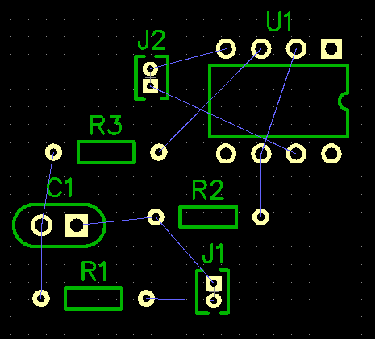
Рисунок 16 – Результат автоматической расстановки компонентов
У нас задействованы два сигнальных слоя: дорожки располагаются с обеих сторон платы. Для простых схем можно попробовать запретить автотрассировщику размещать дорожки на одной из сторон, тогда компоненты будут располагаться с одной стороны, а дорожки с другой. Выбираем пункт меню Route→Layer Setup… Появится диалоговое окно, показанное на рисунке 17. Меняем тип слоя Top с Signal на Place и нажимаем OK. Также можно увеличить ширину дорожек в меню Route→Route Setup… (рисунок 18).
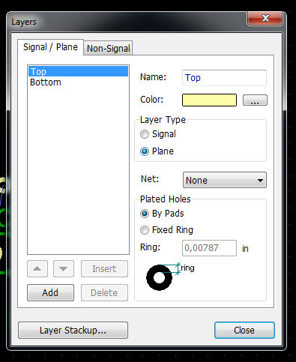
Рисунок 17 – Настройки слоев печатной платы
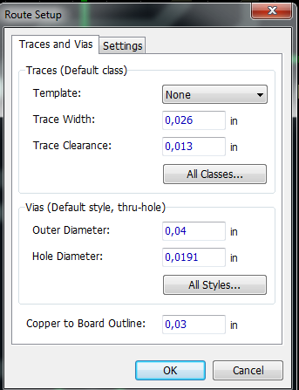
Рисунок 18 – Изменение Trace Width c 0,013 дюйма до 0,026
Результаты трассировки показаны на рисунках 19, 20. На рисунке 21 показан неудачный результат трассировки, чтобы его получить пришлось завысить ширину дорожек и расстояния между ними (Trace Width = 0,036; Trace Clearance = 0,036). Не все соединения удалось развести, некоторые остались в виде тонких синих линий. В случае такого исхода, уменьшайте толшину проводников (до адекватных значений) и расстояние между ними и(или) используйте двухсторонную трассировку.
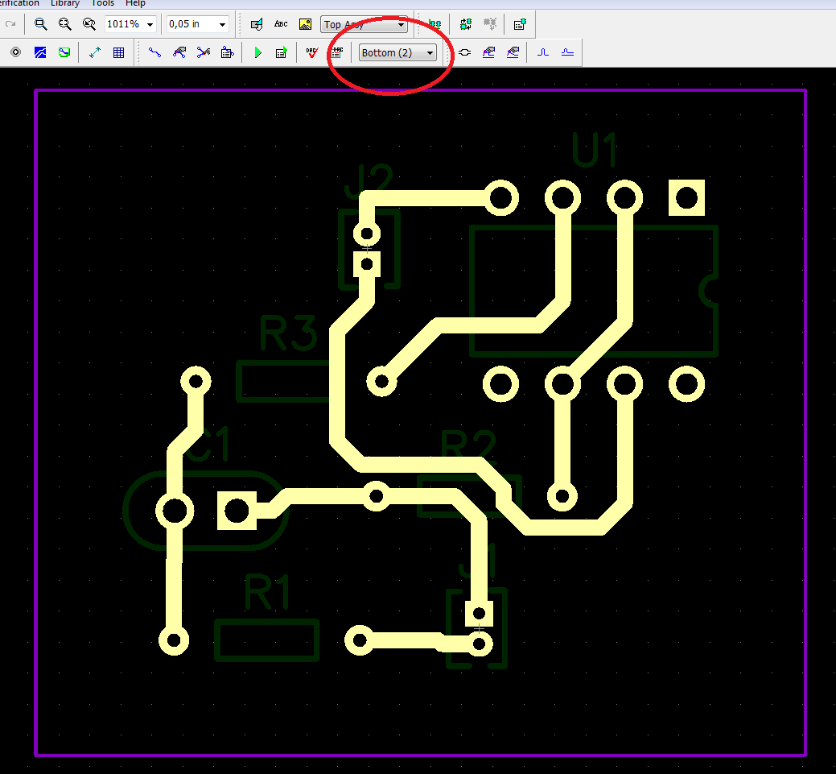
Рисунок 19 – Результат автоматической трассировки платы
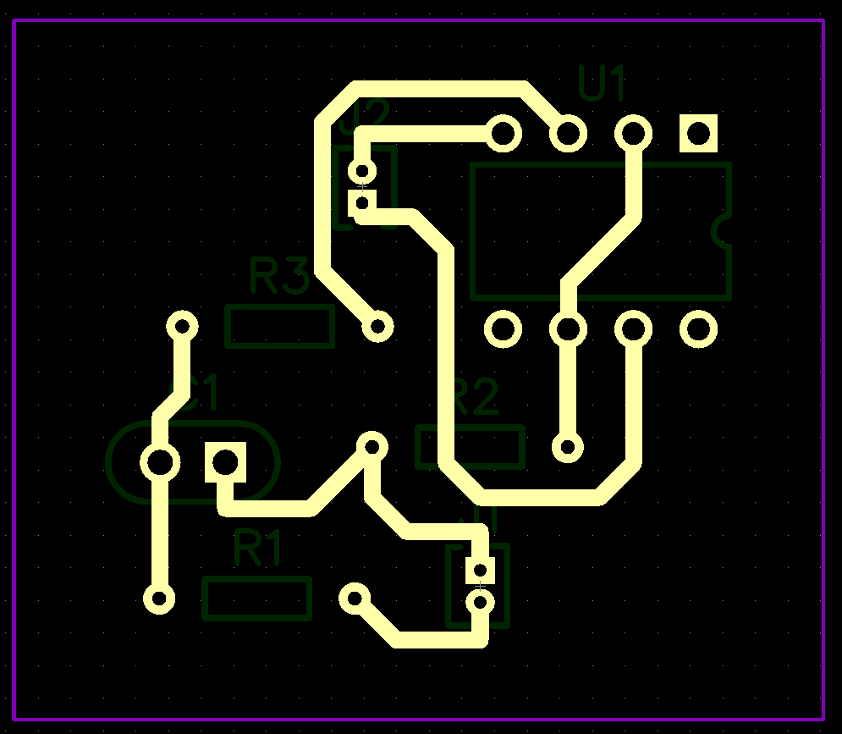
Рисунок 20 – Другой результат трассировки
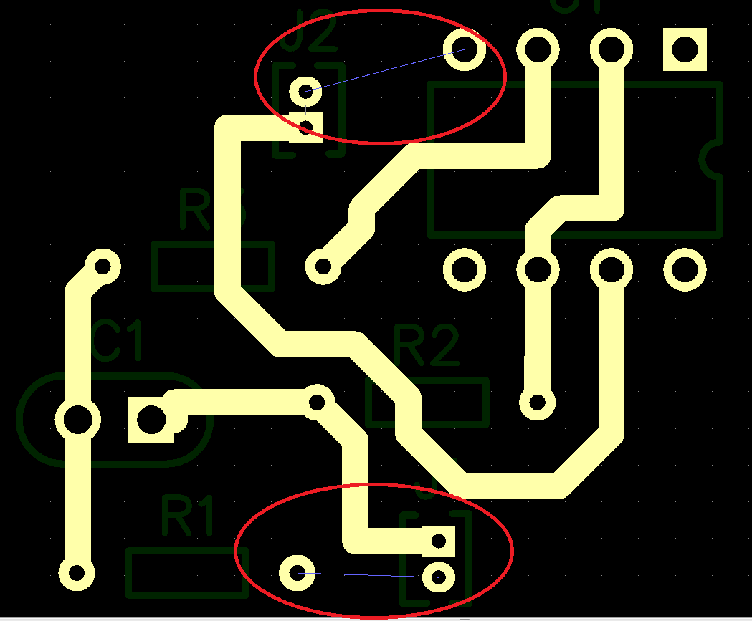
Рисунок 21 – Неудачный результат трассировки

Список использованных источников
- Хоровиц П., Хилл У. Искусство схемотехники: Пер. с анг. – Изд. 6-е. – М.: Мир, 2003. – 704 с., ил.
- Страница для скачивания DipTrace [Электронный ресурс]. – URL: https://diptrace.com/rus/download/download-diptrace/

